Ежедневный оперативный прогноз возникновения и развития чрезвычайных ситуаций на территории Республики Татарстан на 13.12.2021 г.
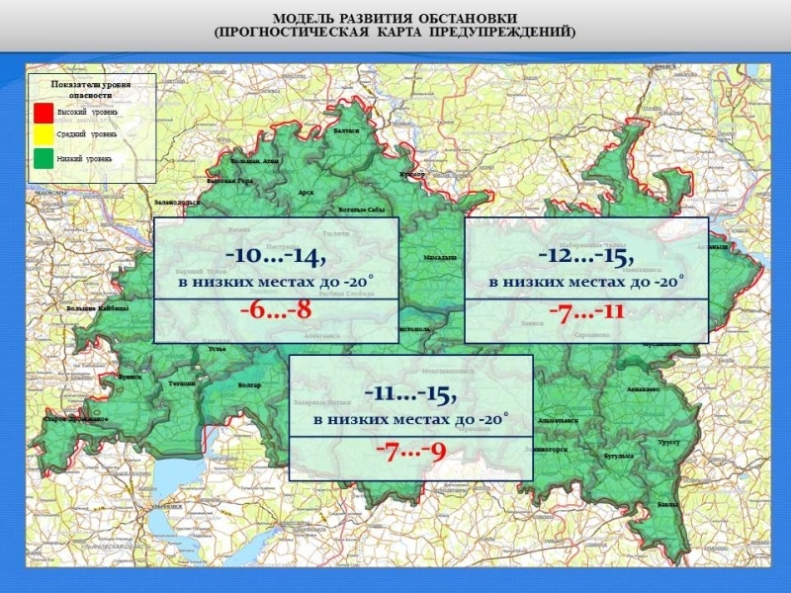
ОПЕРАТИВНЫЙ ЕЖЕДНЕВНЫЙ ПРОГНОЗ
По информации ФГБУ «Управление по гидрометеорологии и мониторингу окружающей среды Республики Татарстан» на 13 декабря по Республике Татарстан опасные метеорологические явления не прогнозируются.
1. Прогноз метеорологической обстановки по Республике Татарстан на 13 декабря 2021 года:
Переменная облачность. Преимущественно без осадков. Ветер южный, юго-восточный 4-9 м/с. Минимальная температура воздуха ночью, утром -10..-15˚, в низких местах до -20˚. Максимальная температура воздуха днем -6..-11˚. На дорогах гололедица.
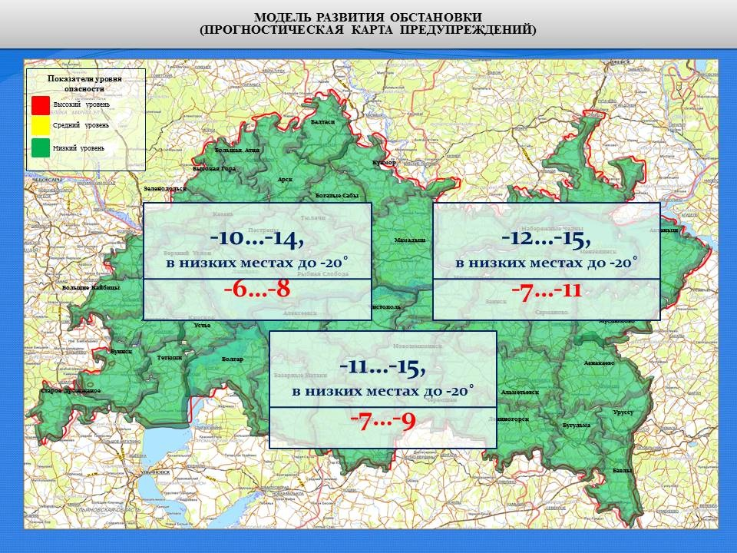
Гидрологическая и ледовая обстановка
На Куйбышевском водохранилище уровень воды у населенного пункта Верхний Услон 50,17 м (+2 см), отметка опасного критического уровня 54,24 м, критическая низкая отметка для водозаборов 45,5 м (для навигации 49,0 м).
На Нижнекамском водохранилище у города Набережные Челны уровень воды 63,35 м (+8 см), отметка опасного критического уровня 65,9 м, критическая низкая отметка для водозаборов 61,7 м (для навигации 62,0 м).
На нижнем бьефе Нижнекамской ГЭС уровень воды 50,25 м (-52 см), отметка опасного критического уровня 58 м.
На реках и водохранилищах продолжаются процессы ледообразования.
2.1. Техногенные источники происшествий (ЧС)
Существует вероятность возникновения дорожно-транспортных происшествий (чрезвычайных ситуаций) на автодорогах федерального, регионального и местного значения.
Вследствие нарушения правил подготовки и выполнения полетов, сверхнормативной загрузки, нарушения в технической оснащенности существует вероятность возникновения чрезвычайных ситуаций и происшествий, связанных с эксплуатацией и испытаниями авиационного транспорта.
Вследствие несвоевременного контроля неисправности железнодорожных путей и выработки ресурсов подвижного состава существует риск возникновения происшествий на железной дороге, связанных со сходом подвижного состава с рельсов, наездами на препятствия на переездах.
В связи с несоблюдением правил пожарной безопасности, неисправностью печного и электрооборудования, неосторожным обращением с огнем увеличивается вероятность возникновения техногенных пожаров и взрывов бытового газа.
В связи с сезонным увеличением аварий, отопительным сезоном, изношенностью электросетей, коммунальных сетей, увеличивается вероятность возникновения происшествий на объектах энергетики и ЖКХ (водопроводных и канализационных сетей, систем тепло-, электро- и газоснабжения).
Существует вероятность возникновения аварийных ситуаций на потенциально опасных и производственных объектах в результате нарушения технологического режима и несоблюдения техники безопасности.
2.3. Биолого-социальные источники происшествий (ЧС)
Существует риск потери ориентира людей в природной среде, в том числе при несанкционированном посещении туристических маршрутов и спелеологических объектов.
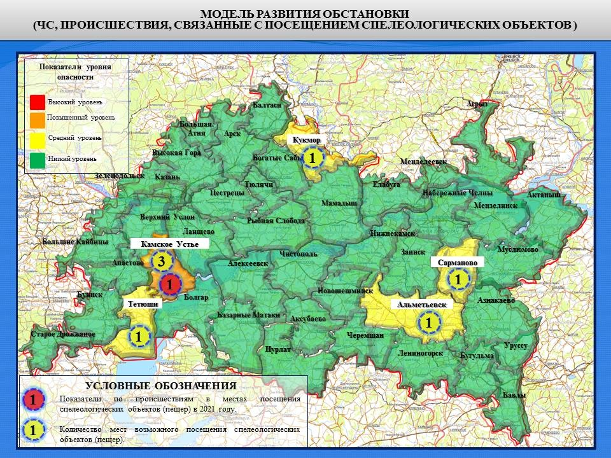
В связи с образованием ледяного покрова на водоемах республики, существует вероятность провалов людей под лед водоемов, в том числе на участке строительства моста с поддержанием речными судами майны.
Сохраняется вероятность возникновения отравлений людей угарным газом, при нарушении правил эксплуатации печи и газового оборудования, либо вследствие их неисправности, а также в гаражах в условиях несоблюдении мер безопасности при эксплуатации автомобилей.
Существует вероятность выявления новых случаев заболевания коронавирусной инфекцией COVID-19.
Прогнозируется выявление единичных случаев заболевания диких и домашних животных бешенством.
В связи с неблагоприятной эпизоотической обстановкой в Тукаевском муниципальном районе прогнозируется выявление единичных случаев заболевания диких и домашних птиц птичьим гриппом.
В связи с низкими уровнями воды на Куйбышевском водохранилище, возможна посадка судов на мель, задействованных на строительстве моста трассы М-12 через р. Волга в Верхнеуслонском и Лаишевском муниципальных районах.
3. Рекомендации населению
Рекомендации по гололедице и заносам
Водителям неукоснительного соблюдать правила дорожного движения, использовать автопокрышки, соответствующие погодным условиям, а также соблюдать скорость, которая обеспечивала бы безопасность дорожного движения в сложных дорожно-метеорологических условиях. Воздерживаться от опасных маневров, в особенности, связанных с выездом на сторону дороги, предназначенную для встречного движения. Отправляться в путь следует на полностью исправном автомобиле и проявлять ответственность, как за свою жизнь, так и за жизни других участников дорожного движения.

